1. ¿Cuál de los siguientes no participa en la certificación de un producto?

Seleccione una:

a. Entidad de certificación

b. Entidad de ensayo

c. Ninguna de las opciones

d. Entidad de acreditación

Respuesta incorrecta.

La respuesta correcta es:

* Entidad de acreditación

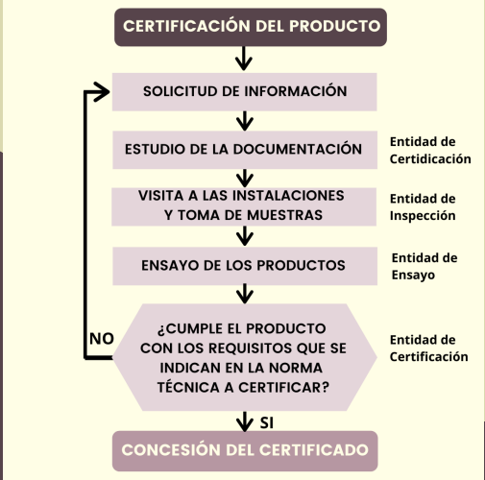

1. **Hablando de Norma ISO 9001:** ISO 9001 específica requisitos y busca la satisfacción del cliente

Seleccione una:

a. Proporciona un enfoque más amplio sobre la Gestión de la Calidad.

b. Todas son correctas.

c. No tiene foco en el crecimiento económico, sino que avanza sobre el desarrollo sostenible del negocio, integrando al medio ambiente y la equidad social.

d. Describe los fundamentos de los SGC.

Respuesta incorrecta.

La respuesta correcta es: No tiene foco en el crecimiento económico, sino que avanza sobre el desarrollo sostenible del negocio, integrando al medio ambiente y la equidad social.

1. **La Norma ISO 9000 describe fundamentos y vocabularios, la Norma ISO 9001 contiene los requisitos que las organizaciones pueden certificar, mientras que la Norma ISO 9004 describe las directrices para un desarrollo sostenible.**

Seleccione una:

Verdadero

Falso

La Norma ISO 9004 describe las directrices para la mejora y el desempeño.

La respuesta correcta es 'Falso'

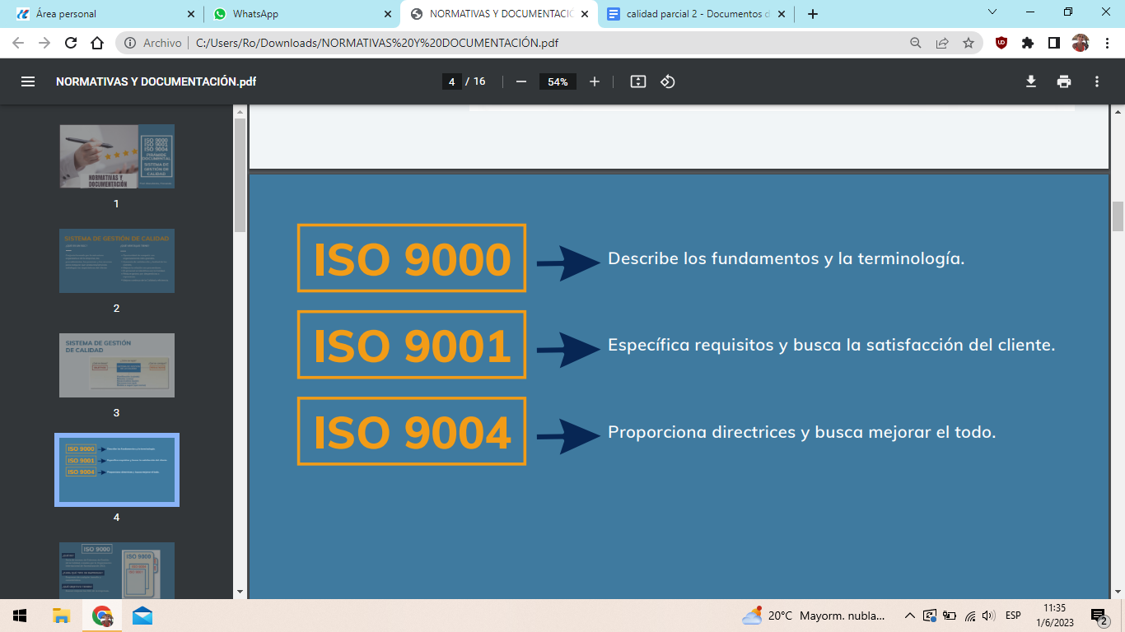

**4) La acreditación es relevante para...**

Seleccione una:

a. Permitir la aceptación y amplificar a un sistema más completo y complejo

b. Ninguna de las opciones

c. Delegar y simplificar los registros de tareas

d. Declarar que los organismos son incompetentes

Respuesta incorrecta.

* La respuesta correcta es:  
  Ninguna de las opciones

Es el reconocimiento formal que hace una tercera parte de que un organismo cumple con los requisitos especificados y es competente para desarrollar tareas específicas de evaluación de la conformidad. Y no solo reconoce a los organismos certificadores, también es el encargado de acreditar:

* **Laboratorio de ensayo:** comprueban si las propiedades del producto, procesos o servicios es de Calidad requerida
* **Laboratorios de calibración:** garantiza que los instrumentos de medidas utilizados por los laboratorios de ensayo son fiables, seguros y reproducibles.
* **Entidades de inspección:** efectúan estudios de proyectos, realizan ensayos y revisiones, auditorias periódicas de los sistemas de control de calidad.

**5) La acción de Normalización le permite a la organización evidenciar que esta cumple con los requisitos.**

* Seleccione una:
* Verdadero
* Falso

Dicha acción corresponde al concepto de Certificación.

La respuesta correcta es 'Falso'

Normalización o estandarización es una acción que pone de acuerdo a fabricantes, consumidores, administración y otras entidades con el fin de unificar criterios (simplificar, unificar, especificar)

**Normalización**: o estandarización es la redacción y aprobación de normas que se establecen para garantizar el acoplamiento de elementos construidos independientemente, así como garantizar el repuesto en caso de ser necesario, garantizar la calidad de los elementos fabricados y la seguridad de funcionamiento y para trabajar con responsabilidad social. Es una acción que pone de acuerdo a fabricantes, consumidores, administración y otras entidades con el fin de unificar criterios.

Según ISO, es la actividad que tiene por objeto establecer, ante problemas reales o potenciales, disposiciones destinadas a usos comunes repetidos, con el fin de obtener un nivel de ordenamiento óptimo, en un contexto dado, que puede ser tecnológico, político o económico

* PONE DE ACUERDO A LOS COMPONENTES DEL SISTEMA O PROCESO.
* TIENE COMO FIN EL CUMPLIMIENTO DE CRITERIOS UNIFICADOS.
* POSTERIORMENTE AL ACUERDO SE ELABORAN DOCUMENTOS

**6) Beneficios de la Certificación para los Gobiernos:**

Seleccione una:

a. Asegura que los bienes y/o servicios cumplen con los requisitos obligatorios.

b. Todas son correctas.

c. Como herramienta para la evaluación de proveedores.

d. Medio de control de importaciones y exportaciones.

Respuesta incorrecta.

La respuesta correcta es: Todas son correctas.

Todas es correctas porque al estar certificadas garantizan que cumplen con los requisitos necesarios a la hora de controlar este tipo de aspectos referidos a la calidad de una normativa documentada especifica

